ANALYSE DE DONNEES TP2

1.
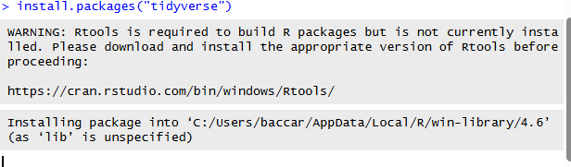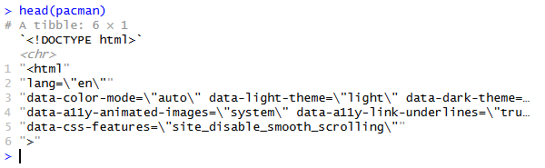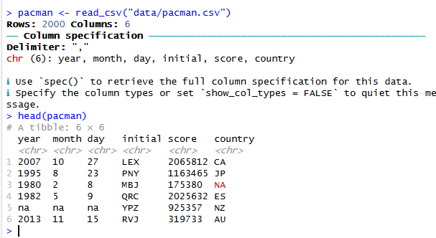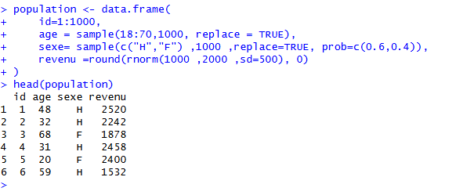2
Exercice1
On tire 50 individus au hasard avec sample() et on calcule la moyenne de leur revenu.
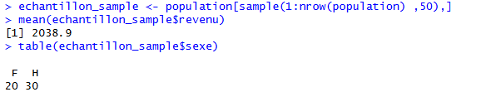Exercice2
On garantit 25 hommes et 25 femmes en groupant par sexe puis en tirant sample_n(25) dans chaque groupe.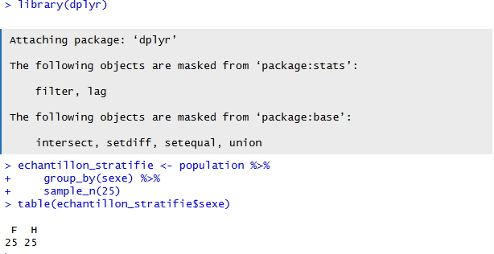Exercice3
On tire 3 villes au hasard puis on garde tous les individus de ces villes.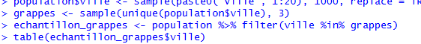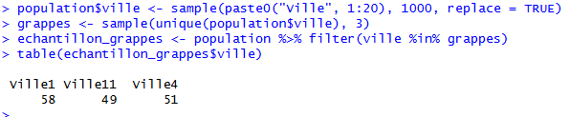3
Exercice4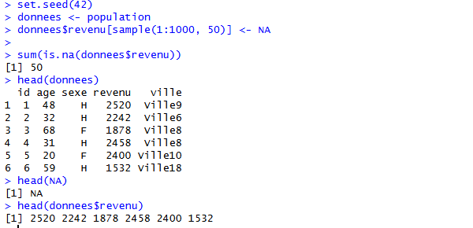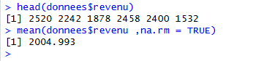
Exercice5
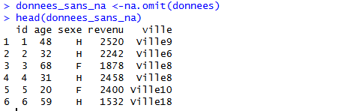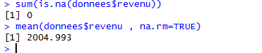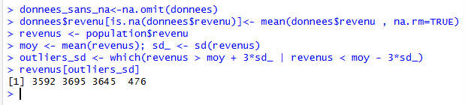4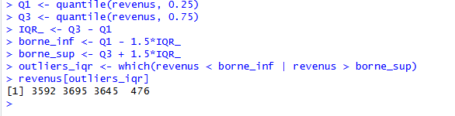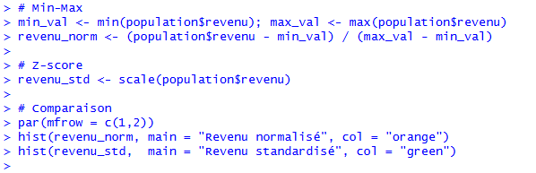Exercice6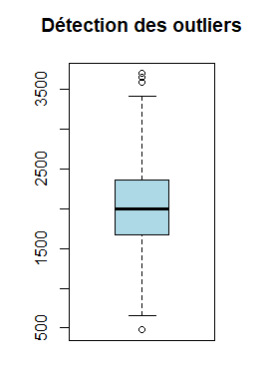
On visualise la distribution et les outliers du revenu avec boxplot().
Exercice7
On affiche côte à côte les histogrammes du revenu normalisé et standardisé.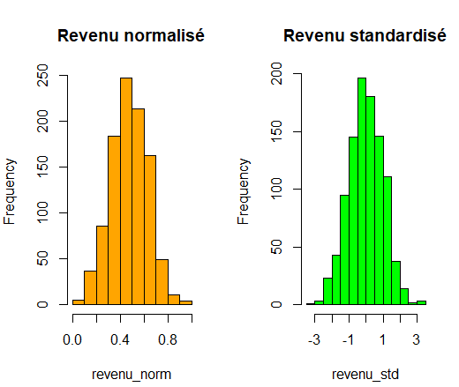
6
Exercice8
On remplace les âges invalides par NA et on convertit poids (→ kg) et montants (→ €) dans une unité commune.
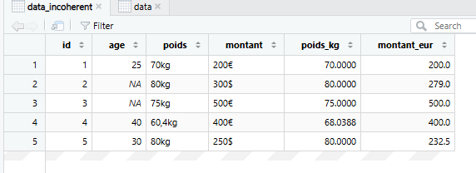

7

Exercice9

On crée une variable ratio = revenu/âge et une variable binaire revenu_cat valant 1 si le revenu dépasse 3000.